Муниципальное бюджетное дошкольное образовательное учреждение «Альдермышский детский сад «Умырзая»»
Высокогорского муниципального района Республики Татарстан»

Информационная справка по проведенным мероприятиям в рамках Года родных языков и народного единства за апрель2021 года

ДОУ | Наименование мероприятия | Количество участников | Информация о мероприятии | Фото
Татарстан Республикасы Биектау муниципаль районының «Әлдермеш «Умырзая» балалар бакчасы», мәктәпкәчә белем бирү муниципаль бюджет учреждениесе | Халыкара балалар китабы көне | 48 | 2 апрель - Халыкара балалар китабы көне.уңаеннан "Китап - киңәшчең синең" исемле ачык шөгыль оештырылды. Максаты: Китап турындагы белемнәрен тулыландыру, ныгыту, үз куллары белән китаплар ясау;фикерләү сәләтен, иҗади эшчәнлеген үстерү.Шигъри юллар, мәкальләр аша туган телебезгә карата ихтирам, мәхәббәт тәрбияләү, аның белән горурлану хисләре тудыру. | 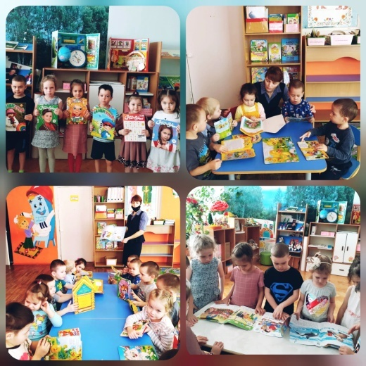
Татарстан Республикасы Биектау муниципаль районының «Әлдермеш «Умырзая» балалар бакчасы», мәктәпкәчә белем бирү муниципаль бюджет учреждениесе | “Нәүруз гүзәле” конкурсы | 1 | Татар халкынын мәдәниятын, гореф-гадәтләрен барлау, матурлыкка соклану хисен тәрбияләу максатыннан республика куләмендә уткәреләчәк конкурска катнашу | 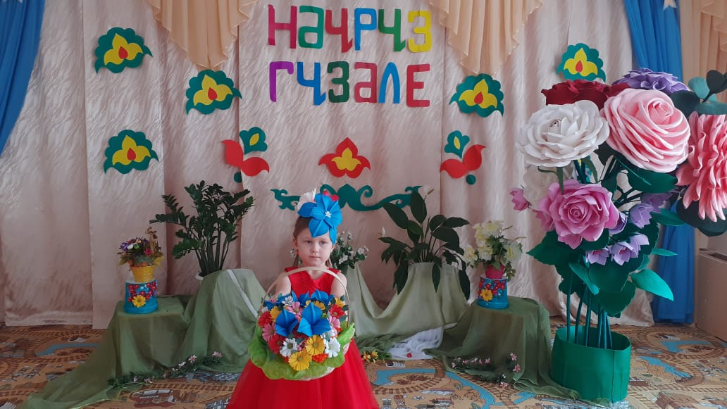
Татарстан Республикасы Биектау муниципаль районының «Әлдермеш «Умырзая» балалар бакчасы», мәктәпкәчә белем бирү муниципаль бюджет учреждениесе | “Милли калоритлы мастер-класс” | 1 | “Ин милли тәрбияче” бәйгесендә “Иҗади остаханә”” номинациясендә катнашу.Бәйгенең бурычлары: ижади эшләүче тәрбиячеләрне барлау, татар телле тәрбияченең педагогик-методик эшчәнлеген активлаштыру, татар телендә бирем бирүнең нәтижәлелеген тэәмин итәрдәй заманча технологияләрне куллану осталыгын үстеру. | 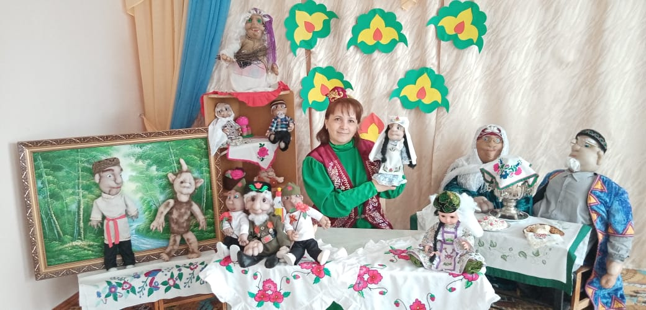
Татарстан Республикасы Биектау муниципаль районының «Әлдермеш «Умырзая» балалар бакчасы», мәктәпкәчә белем бирү муниципаль бюджет учреждениесе | «Милли киемле курчак» конкурсы | 26 | «Умырзая» балалар бакчасында «Милли курчак» дип исемләнгән милли киемдәге курчаклар бәйгесе уткәрелде. Максатыбыз:балаларда татар милли киемнәренә hәм бизәнү әйберләренә кызыксыну тәрбияләү. матурлыкны күрә hәм аны саклый белү сыйфаты, зәвыклылык тәрбияләү. Әти-әниләр ярдәме белән бик матур киендерелгән курчаклар кургәзмәсе оештырылды. | 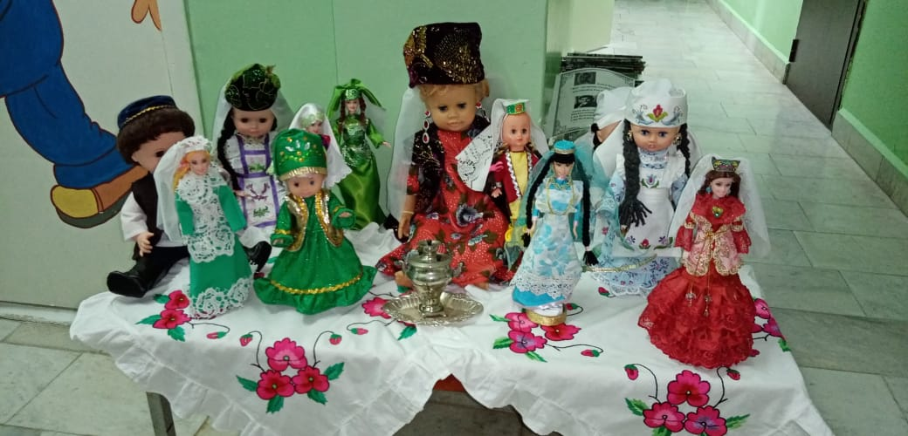
Татарстан Республикасы Биектау муниципаль районының «Әлдермеш «Умырзая» балалар бакчасы», мәктәпкәчә белем бирү муниципаль бюджет учреждениесе | «Йөрәкләрдә, күңелләрдә мәңге яшә син, Тукай!» район бәйгесе | 2 | Бөек шагыйребез Габдулла Тукайның 135 еллык юбилее уңаеннан, «Татарстан Республикасы Биектау муниципаль районы башкарма комитеты мәгариф бүлеге» муниципаль казна учреждениесе Биектау муниципаль районы мәктәпкәчә белем бирү оешмаларындагы балалар арасында «Йөрәкләрдә, күңелләрдә мәңге яшә син, Тукай!» район бәйгесендә катнашу.Масаты: Г.Тукайның әдәби мирасын барлау һәм тарату, балаларда, өлкәннәрдә иҗади эшкә кызыксыну уяту, иҗадилыкларын үстерү, алган күнекмәләрне тормышта куллана белүләренә ирешү. | 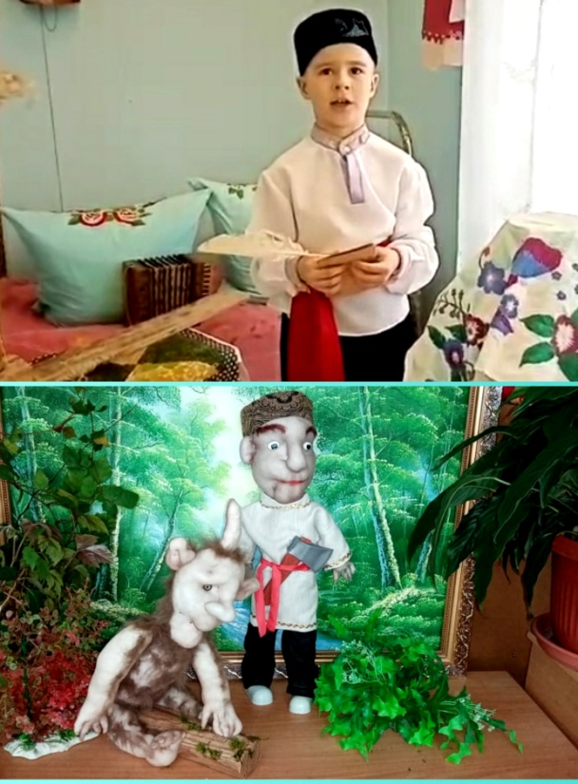
Татарстан Республикасы Биектау муниципаль районының «Әлдермеш «Умырзая» балалар бакчасы», мәктәпкәчә белем бирү муниципаль бюджет учреждениесе | “Тукай иҗат геройлары” күргәзмә | 48 | Г.Тукайның тууына 135 ел уңаеннан бакчабызда "Тукай безнең күңелләрдә"исемле кул эшләре күргәзмәсе уткәрелде. Балалар әти-әниләре белән берлектә Габдулла Тукайның шигырьләре,поэмалары, экитяләре нигезендә төрле техника кулланып бик матур кул эшлэре тәкъдим иттеләр. | 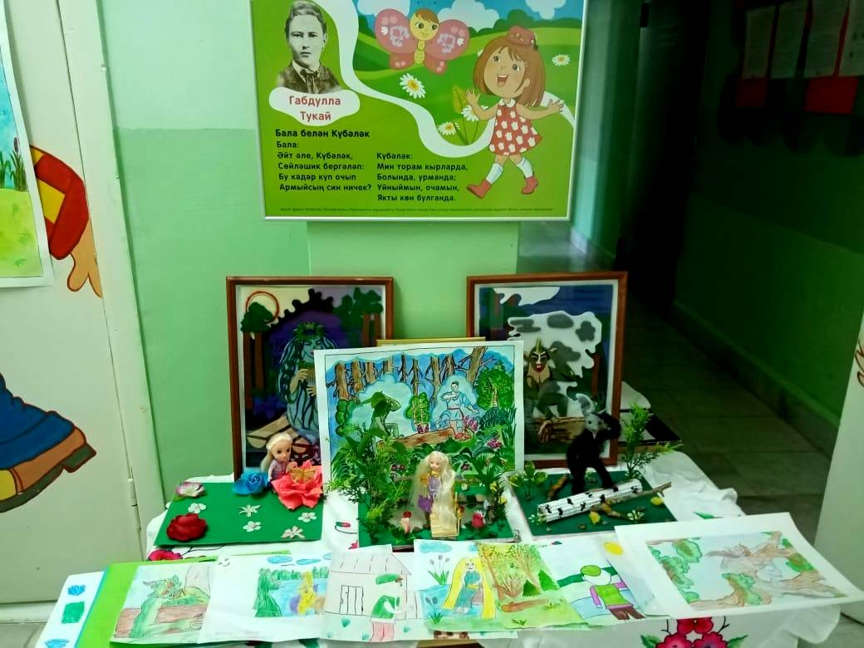
Татарстан Республикасы Биектау муниципаль районының «Әлдермеш «Умырзая» балалар бакчасы», мәктәпкәчә белем бирү муниципаль бюджет учреждениесе | “Тукай безнең күңелләрдә”- әдәби-музыкаль кичә | 48 | Бөек шагыйребез Г.Тукайның тууына 135 ел уңаеннан бакчабызда “Без –Тукай оныклары исемле әдәби—музыкаль кичә уткәрелде.Максатыбыз: Г.Тукайның күпкырлы иҗатына кызыксыну, ихтирам, горурлык хисләре тәрбияләү.  Бурычлар:Балаларның Г.Тукай иҗаты турындагы белемнәрен баету һәм камилләштерү;Сәнгатьле сөйләм, чыгыш ясау осталыкларын үстерү;Балаларда күтәренке кәеф, бәйрәм рухы булдыру. | 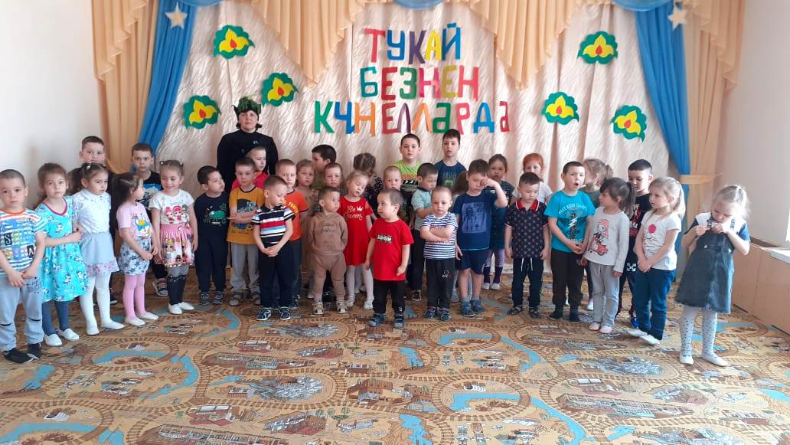
Татарстан Республикасы Биектау муниципаль районының «Әлдермеш «Умырзая» балалар бакчасы», мәктәпкәчә белем бирү муниципаль бюджет учреждениесе | “Авылым чишмәләре” | Балалар, тәрбияче, | Балаларда табигатькә сакчыл караш формалаштыру  -борынгы вакытлардан калган чишмәләрне барлау, саклау; Чишмәләрнең тереклек чыганагы булуын аңлату.; Чишмәләребезнең кешеләр һәм табигатебезнең иң кирәкле, файдалы бер чыганак булуына инану.; Чишмәләрне саклап, карап тору кирәклегенә төшендерү | 